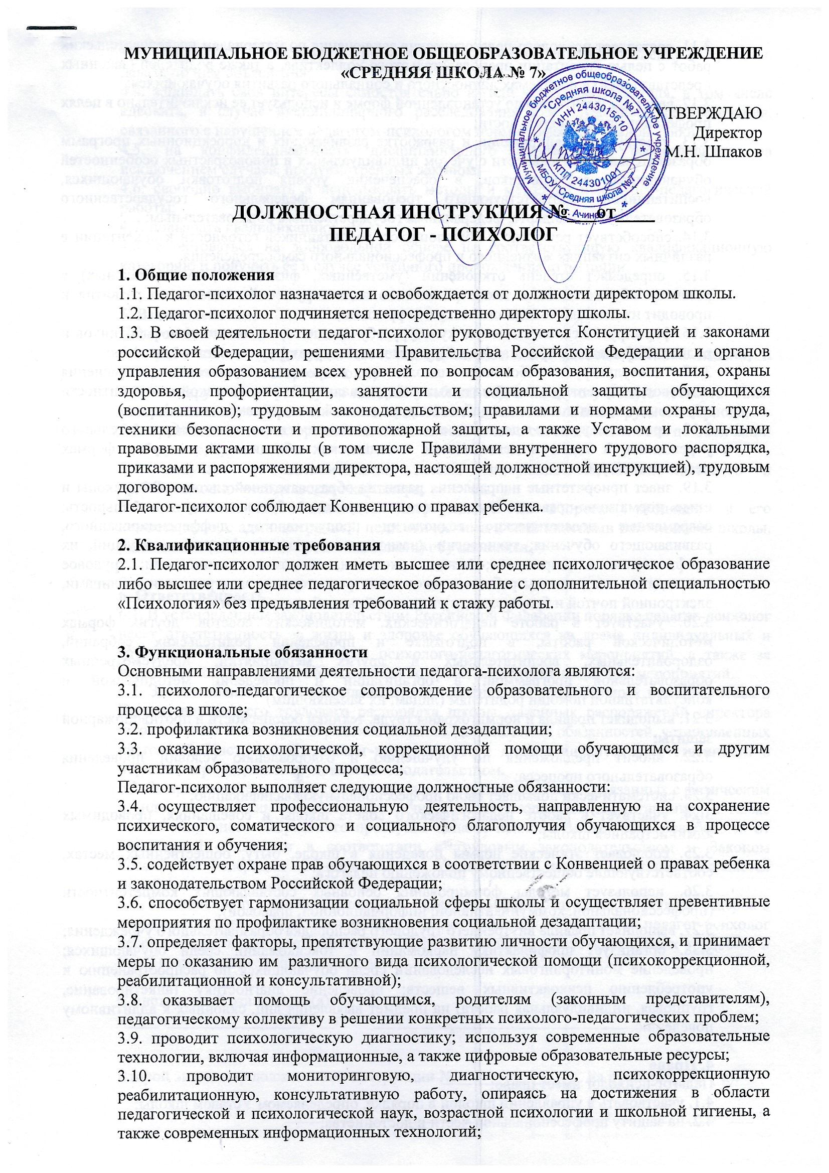

3.11. составляет психолого-педагогические заключения по материалам исследовательских работ с целью ориентации преподавательского коллектива, а также родителей (законных представителей) в проблемах личностного и социального развития обучающихся;

3.12. ведет документацию по установленной форме и использует ее исключительно в целях профессиональной деятельности;

3.13. участвует в планировании и разработке развивающих и коррекционных программ образовательной деятельности с учетом индивидуальных и половозрастных особенностей обучающихся, воспитанников, в обеспечении уровня подготовки обучающихся, воспитанников, соответствующего требованиям федерального государственного образовательного стандарта, федеральным государственным образовательным;

3.14. способствует развитию у обучающихся, воспитанников готовности к ориентации в различных ситуациях жизненного и профессионального самоопределения;

3.15. определяет степень отклонений (умственных, физических, эмоциональных) в развитии обучающихся, а также различного вида нарушений социального развития и проводит их психолого-педагогическую коррекцию;

3.16. формирует психологическую культуру обучающихся, педагогических работников и родителей (законных представителей), в том числе и культуру полового воспитания;

3.17. консультирует работников школы по вопросам практического применения психологии, ориентированной на повышение социально-психологической компетентности обучающихся, педагогических работников, родителей (лиц, их заменяющих);

3.18.  принимает участие в деятельности педагогического и иных советов образовательного учреждения, а также в деятельности методических объединений и других формах методической работы;

3.19. знает приоритетные направления развития образовательной системы РФ; законы и иные нормативно-правовые акты, регламентирующие образовательную деятельность; современные педагогические технологии продуктивного, дифференцированного, развивающего обучения; технологии диагностики причин конфликтных ситуаций, их профилактики и разрешения; основы экологии, экономики, социологии; трудовое законодательство; основы работы с текстовыми редакторами, электронными таблицами, электронной почтой и браузерами, мультимедийным оборудованием и т.п.;

3.20. участвует в работе педагогических, методических советов, других формах методической работы, в подготовке и проведении родительских собраний, оздоровительных, воспитательных и других мероприятий, предусмотренных образовательной программой, в организации и проведении методической и консультативной помощи родителям (лицам, их заменяющим)

3.21. выполняет правила и нормы охраны труда, техники безопасности и противопожарной защиты;

3.22. вносит предложения по улучшению и оздоровлению условий проведения образовательного процесса;

3.23. систематически повышает свою профессиональную квалификацию;

3.24. участвует в работе педагогического совета школы и совещаниях, проводимых администрацией школы;

3.25. соблюдает этические нормы поведения в школе, быту, общественных местах, соответствующие общественному положению педагога;

3.26. использует методы формирования основных составляющих компетентности (профессиональной, коммуникативной, информационной, правовой);

3.27. выполняет правила внутреннего трудового распорядка образовательного учреждения;

3.28. организует профилактику наркомании и токсикомании среди обучающихся; проведение мониторинговых исследований среди обучающихся по распространению и употреблению психоактивных веществ; проведение диагностику (анкетирование, групповая, индивидуальная работа) на предмет выявления лиц, склонных к аддитивному поведению.

**4. Права**

Педагог-психолог имеет право:

4.1. участвовать в управлении школой в порядке, определяемом Уставом школы;

4.2. на защиту профессиональной чести и достоинства;

4.3. знакомиться с жалобами и другими документами, содержащими оценку его работы, давать по ним объяснения;

4.4. защищать свои интересы самостоятельно и/ или через представителя, в том числе адвоката, в случае дисциплинарного расследования или служебного расследования, связанного с нарушением педагогом-психологом норм профессиональной этики;

4.5. на конфиденциальность дисциплинарного (служебного) расследования, за исключением случаев, предусмотренных законом;

4.6. свободно выбирать и использовать методы и методики психолого-педагогической работы;

4.7. повышать квалификацию;

4.8. аттестоваться на добровольной основе на соответствующую квалификационную категорию и получить ее в случае успешного прохождения аттестации.

**5. Взаимодействие**

Педагог-психолог:

5.1. работает по графику, составленному, исходя из 36-часовой рабочей недели, и утвержденному директором школы;

5.2. планирует свою работу на каждый учебный год и каждую учебную четверть. План утверждается директором школы не позднее пяти дней с начала планируемого периода;

5.3. представляет директору школы письменный отчет о своей деятельности по окончании учебного года;

5.4. получает от администрации школы материалы нормативно-правового и организационно-методического характера;

5.5. систематически обменивается информацией по вопросам, входящим в его компетенцию, с администрацией, педагогическими и медицинскими работниками школы, родителями (законными представителями) обучающихся.

**6. Ответственность**

6.1. В установленном законодательством Российской Федерации порядке педагог-психолог несет ответственность за жизнь и здоровье обучающихся во время индивидуальных и групповых консультаций и иных психолого-педагогических мероприятий, а также за нарушение прав и свобод обучающихся во время проведения подобных мероприятий.

6.2. За неисполнение или ненадлежащее исполнение без уважительных причин Устава и Правил внутреннего трудового распорядка школы, законных распоряжений директора школы и иных локальных нормативных актов, должностных обязанностей, установленных настоящей Инструкцией, педагог-психолог несет дисциплинарную ответственность в порядке, определенном трудовым законодательством.

6.3. За применение, в том числе однократное, методов воспитания связанных с физическим и (или) психическим насилием над личностью обучающегося (воспитанника), а также совершение иного аморального проступка педагог-психолог может быть освобожден от занимаемой должности в соответствии с трудовым законодательством и Законом Российской Федерации «Об образовании». Увольнение за данный проступок не является мерой дисциплинарной ответственности.

6.4. За виновное причинение школе или участникам образовательного процесса ущерба в связи с исполнением (неисполнением) своих должностных обязанностей педагог-психолог несет материальную ответственность в порядке и в пределах, установленных трудовым и (или) гражданским законодательством.

С инструкцией ознакомлен(а)

«____»________________20__г.       ________________(__________________)

Второй экземпляр должностной инструкции № от . на руки получил (-а):

____________ / ___________________ «____» ___________ 20___ г.